REPÚBLICA DOMINICANA

MEMORIA
INSTITUCIONAL

AÑO 20 23
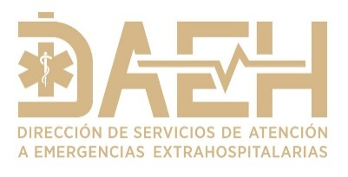

MEMORIA
INSTITUCIONAL

AÑO 20 23

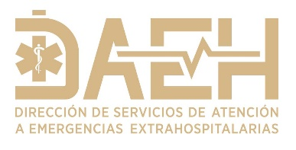

TABLA DE CONTENIDOS

Memoria Institucional 2023

i. RESUMEN EJECUTIVO 1
ii. INFORMACIÓN INSTITUCIONAL 9
2.1 Marco Filosófico Institucional 9
2.2 Base Legal 11
2.3 Estructura organizativa 12
2.4 Planificación estratégica institucional 14
iii. RESULTADOS MISIONALES 15
3.1 Atenciones Prehospitalarias Ofrecidas a través del Sistema 9-1-1 15
3.2 Atenciones Interhospitalarias 16
3.3 Aumento de la Capacidad de Respuesta 17
3.4 Gestión del Riesgo y Respuesta ante Desastres 21
3.5 Entrenamientos Técnicos 21
3.6 Coordinación y Enlace con la Red Pública de Salud 23
iv. RESULTADOS DE LAS ÁREAS TRANSVERSALES Y DE APOYO 25
4.1 Desempeño Área Administrativa Financiera 25
4.2 Desempeño de los Recursos Humanos 28
4.3 Desempeño de los Procesos Jurídicos 31
4.4 Desempeño de la Tecnología 32
4.5 Desempeño del Sistema de Planificación y Desarrollo Institucional 35
a) Resultados de las Normas Básicas de Control Interno (NOBACI) 36
b) Resultados de los Sistemas de Calidad. 37
c) Acciones para el Fortalecimiento Institucional 38
d) Avances en la Implementación de las Políticas Transversales 39
4.6 Desempeño del Área de Comunicaciones 40
4.7 Seguridad y Vigilancia Institucional: 41
v. SERVICIO AL CIUDADANO Y TRANSPARENCIA INSTITUCIONAL 43
5.1 Nivel de la satisfacción con el servicio 43
5.2 Nivel de Cumplimiento Acceso a la Información 44
5.3 Resultados Sistema de Quejas, Reclamos y Sugerencias 45
5.4 Resultados Mediciones del Portal de Transparencia 46
PROYECCIONES AL PRÓXIMO AÑO 47
ANEXOS 49
a. Matriz de logros relevantes (Datos cuantitativos). 49
b. Matriz de Gestión Presupuestaria Anual. 50
c. Matriz de principales indicadores del POA. 51
d. Resumen del Plan de Compras. 52

RESUMEN EJECUTIVO

Memoria Institucional 2023

En la Dirección de Servicios de Atención a Emergencias Extrahospitalarias (DAEH), durante el periodo enero-diciembre las acciones realizadas fueron dirigidas al logro de las metas establecidas en el Plan Operativo Anual 2023, vinculadas a su vez a los Instrumentos Globales de la Planificación y a las metas definidas en el Plan de Gobierno bajo cronología planificada por las áreas sustantivas y dando cumplimiento al Decreto 489-22 que nos crea como institución. Para hacer efectivo el proceso de rendición de cuentas presentamos las principales ejecutorias realizadas con el fin de brindar una atención prehospitalaria e interhospitalaria y de emergencias ante desastres, de manera oportuna y eficiente:
Se ha mantenido el aumento en la cobertura de Servicios de Atenciones Prehospitalarias abarcando un 91.7% de la población a nivel nacional que dispone de los servicios de atención a emergencias médicas y/o traslado extrahospitalario, además se logró cubrir un 75.9% del total de las asistencias que componen el sistema nacional de atención a emergencias y seguridad 9-1-1 esto se logró con la dispensación de 545,795 asistencias médica a las personas que activaron el sistema por una emergencia de salud , concentrándose el mayor porcentaje en el Gran Santo Domingo, con el 40% de los servicios de respuesta a urgencias y emergencias en la red. De estos se realizaron un total de 305,044 traslados prehospitalarios/población trasladada a las salas de emergencias de los hospitales y centros privados.

Estas atenciones se realizaron con la ejecución presupuestaria correspondiente a RD$3,727,548,121.59, que representa un 78% de ejecución en relación con el presupuesto aprobado. Población Beneficiaria: 9.6 millones de habitantes.
En cuanto a las Atenciones Interhospitalarias para este año se logró cubrir las 32 provincias a nivel nacional donde se han dispensado 34,856 asistencias de un centro de salud a otro impactando a 10.7 millones de habitantes que se benefician de este servicio en cada área donde contamos con Unidades de Transporte Sanitario, dispensadas a la población a través de los Centros Reguladores de Urgencias y Emergencias,(CRUE) siendo la mayor proporción en el Gran Santo Domingo con 9,327 atenciones, estas unidades lograron cubrir 280 actividades de eventos masivos que solicitaron cobertura.
Se logró un aumento en la capacidad de respuesta: con la adquisición de 20 unidades más de ambulancias para fortalecer y expandir los servicios de respuesta con las que contamos con un total de 520 unidades de ambulancias, y 170 Unidades de Respuesta Inmediata (URI), para la dispensación de los servicios de traslado extrahospitalarios a nivel nacional en las provincias de cobertura.
Aumento de la capacidad para la gestión de riesgos: se ha fortalecido la capacidad de evaluación, respuesta y preparación para enfrentar, superar y mitigar posibles adversidades ante riesgos, y se realizaron las actividades pertinentes que incluyen: asistencia a 40 ciudadanos por emergencias durante el Operativo celebración día de La Virgen de la Altagracia “Conciencia por la Vida 2023”, 1,695 ciudadanos asistidos en emergencias durante el Operativo Semana Santa 2023. Actualmente se coordinó con el COE y el SNS para respuesta al Operativo Navidad 2023.
Se realizó el simulacro CENTAM-GUARDIAN con el objetivo de desarrollar capacidades funcionales de asistencia humanitaria y de respuesta a desastres ante la ocurrencia de un fenómeno natural, en coordinación con el Centro de Operaciones de Emergencias (COE) y el comando sur de los Estados Unidos. Así también se realizó el simulacro nacional de evacuaciones ante un terremoto.
Mejoramos los servicios prestados a la ciudadanía con los adiestramientos realizados, logrando el fortalecimiento de las capacidades y competencias de los colaboradores con capacitación especializada y de calidad, alcanzando la capacitación de 7,934 profesionales de salud de los servicios de emergencias en guías, procesos, procedimientos, protocolos asistenciales de emergencias en el ámbito extrahospitalario. Se adiestró a 299 personal de otras instituciones en reanimación cardiopulmonar, y control de hemorragia. Además se logró la firma de acuerdo interinstitucional de colaboración técnica con INFOTEP para la creación de una oferta formativa profesional a los choferes de las ambulancias (TTS), logrando la capacitación de 112 Técnicos de Trasporte Sanitario permitiendo el avance con el programa de educación continua y lograr un mejor desempeño en las asistencias. Población Beneficiaria: Habitantes de las 25 provincia a nivel nacional y centros de atención locales que reciben un servicio de atención por emergencia así como también los médicos generales, emergenciólogos, auxiliares en enfermería y técnicos de emergencias médicas, capacitados.
Coordinación y Enlace con la Red Pública de Salud: se logró fortalecer la capacidad para brindar servicios de salud integrados y de calidad a la comunidad que servimos mejorando la coordinación, comunicación y colaboración con la red pública de salud, Logrando: coordinaciones interinstitucionales con: Ministerio de la Mujer para la prevención de violencia de género en el entorno laboral, Dirección de Materno Infantil y Adolescentes del SNS para coordinación de traslados de pacientes obstétricas en el contexto de trauma, SNS y MSP para actualización de cartera de servicios con Unidades de Intervención en Crisis y la Dirección de Hospitales del SNS para la reducción de ambulancias retenidas en los centros de salud. También se logró la implementación de línea de investigación en atención extrahospitalaria a residentes de la especialidad de emergenciología y medicina familiar y comunitaria.
La gestión del talento humano: Durante este año se ha obtenido resultados que contribuyen significativamente al desarrollo institucional, como es: Cubrir las unidades de ambulancias que estaban descubiertas por falta de personal con 3,589 nuevos colaboradores contratados necesarios para formar los equipos de las distintas áreas que componen la DAEH en la clasificación de: Técnicos de Transporte sanitario, Médicos Reguladores, Médicos de Respuesta, Licenciadas en Enfermería, Auxiliar de Enfermería y Personal Administrativo, con ellos completamos un total de alrededor de 7,019 colaboradores a nivel nacional de los cuales 4,000 (57%) son de sexo femenino y 3,019 sexo masculino. Durante el periodo se ha logrado que alrededor del 80% de los colaboradores tengan su acuerdos de desempeño. Se logro el Reconocimiento y motivación de nuestro talento humano al promover 600 colaboradores con reajuste salarial, cambio de designación y traslados. Aprobación de dispensa para el proceso de contratación directa del personal asistencial, en busca de reforzar el personal existente y poner en funcionamiento unidades que estaban fuera de servicio por falta de personal.

Avances en materia de tecnología de la información y comunicación, En este sentido se ha logrado la implementación de diversas iniciativas de apoyo a las áreas para asegurar una conexión estable en las 24 bases operativas con las cuales contamos, asegurando así las operaciones asistenciales y administrativas de manera eficaz y eficiente en tiempo real. Se logro la Digitalización de los servicios asegurando un dato oportuno, confiable y a la mano logrando así la simplificación de trámites y procesos. Otra de las también implementadas ha sido un moderno centro de datos, el cual nos brinda toda la información en materia de operaciones, poniendo en un solo lugar toda la información que se genera, se logró el Portal Web y Portal de Transparencia de la DAEH, y las informaciones más relevantes se encuentran en este portal asegurando el continuo servicio a nuestros usuarios. Se implementó la Mesa de Ayuda de Tecnología, esta iniciativa ha permitido agilizar la resolución de incidencias, mejorar la gestión de solicitudes y brindar un servicio de calidad a nuestros usuarios internos de la sede central.
En materia de comunicaciones se ha puesto en marcha dos (2) campañas digitales basadas en la concientización de la población: 1) Conceptualización de términos y servicios dispensados por la DAEH a la población, 2) No los maltrates, alcanzando una comunidad que sobre pasa las 5 mil personas, aunque los reportes nos reflejan de 9 y 10 mil cuentas alcanzadas cada mes, de manera orgánica.
Con el objetivo fortalecer la institución y coordinar la formulación y monitoreo de los planes, programas y proyectos necesarios gestionando los sistemas de calidad y la cooperación internacional se encaminaron las acciones para el crecimiento organizacional, dentro de los cuales se exhibe: Elaboración de la estructura organizacional, aprobada mediante resolución 010-2023. Elaboración del marco estratégico de la institución, (misión, visión, valores y objetivos). Elaboración del Manual de Organización y Funciones de la Dirección. Actualización de la estructura programática presupuestaria, Elaboración y Actualización de catorce (14) planes de respuesta a emergencias.
Como iniciativa para promover la participación activa de nuestros colaboradores al ambiente laboral se creó el “Programa Yo te Escucho” con el objetivo de conocer y gestionar las necesidades y expectativas del personal que da respuesta a las asistencias extrahospitalarias, se ha logrado impactar de manera positiva la empleomanía de más de 24 provincias, cuyas bases operativas o CRUEs han sido mejorados no solo de forma estructural sino que además los colaboradores provinciales han recibido reajustes salariales, en los casos que aplica, ascensos y cambios de designación, reconociendo así el esfuerzo que realiza nuestro personal en la capacitación constante y la entrega laboral. En la actualidad la retroalimentación que hemos recibido de nuestros colaboradores nos ha permitido percibir que los mismos han acogido el programa con satisfacción. Asimismo, nos invitan a mantenerlo en vigencia por la cercanía que supone el programa y la eliminación de burocracias que permite una interacción directa entre las autoridades administrativas y el personal operativo.

Tabla 1: Logros Acumulados 2020-2023
Fuente: Datos Estadististicos DAEH-911, 2020-23

INFORMACIÓN INSTITUCIONAL

Memoria Institucional 2023

Nuestro propósito general es asegurar la aplicación y evaluación de mecanismos de coordinación e integración técnica para la prestación de servicios y programas de salud ofrecidos a la población, así como la gestión de los Centros Reguladores de Urgencias y Emergencias CRUE en materia de traslado sanitario y gestión del riesgo para la preparación y respuesta a las emergencias, garantizando calidad y atención humanizada.

Marco Filosófico Institucional

- Misión
Proveer asistencia sanitaria urgente especializada, a través de la regulación y control de las atenciones de emergencias extrahospitalarias y la gestión del riesgo, garantizando la respuesta oportuna a los usuarios de manera integral, profesional y humanizada en beneficio de todos los usuarios en el territorio nacional.
- Visión
Ser un servicio de excelencia y modelo de la referencia a través de la respuesta de atención extrahospitalaria segura y profesional, reconocida por nuestros usuario como líderes, por prestar un servicio de calidad y traslado oportuno a los pacientes en todo el territorio Nacional.

- Valores
Calidad: Garantizar el fiel cumplimiento de los lineamientos basados en los estándares y protocolos establecidos en base al marco legal y normativo.
Ética: Garantizar el respeto a las leyes, normativas institucionales, deberes y derechos de los usuarios y del personal de salud, así como velar por la integridad, confidencialidad y pudor de los usuarios.
Compromiso: Mantener el constante desarrollo de las capacidades humanas, profesionales y logísticas como organismo regulador y rector, dando el mayor esfuerzo en el logro de los objetivos, con un alto estándar de calidad que satisfaga y supere las expectativas de los usuarios.
Responsabilidad: Funcionarios realizan su función con compromiso y profesionalismo, respondiendo oportunamente por sus actos y tareas.
Humanización: Garantizar como órgano rector la atención equitativa y de calidad velando por el respeto a la integridad y dignidad de los usuarios, a través de la concienciación y sensibilización de los colaboradores sin discriminación de procedencia, nivel social, religión de los usuarios.
Integridad: Implica mantener la rectitud y la honestidad de manera permanente, independiente de las presiones que puedan recibirse, La conducta y el actuar son coherentes con las normas éticas de la institución..
Trabajo en equipo: Integrar los esfuerzos humanos a fin de crear la sinergia necesaria para dar las mejores atenciones a la población como parte de un mismo organismo.

Base Legal
- Constitucion-De-La-Dominicana-2015
- Ley No. 184-17 del Sistema Nacional de Atención a Emergencias y Seguridad 9-1-1 (Que deroga la Ley 140-13).
- Ley-42-01-General-de-Salud.
- Decreto 489-22 Dirección de Servicios de Atención a Emergencias Médicas Extrahospitalarias.
- Decreto15-17-Procedimientos-para-Asegurar-Control-del-Gasto-y-Pago-Proveedores-8-Febrero-2017.
- Decreto-694-09-Crea-el-Sistema-311-de-Denuncias-Quejas-Reclamaciones-y-Sugerencias-17-Septiembre-2009.
- Decreto-527-09-Crea-el-Reglamento-Estructura-Organica-Cargos-y-Politca-Salarial-21-Julio-2009-1.
- Decreto-525-09-Crea-el-Reglamento-de-Evaluacion-de-Desempeno-y-Promocon-de-los-Servidores-y-Funcionario-Publicos-21-Julio-2009.
- Decreto-524-09-Crea-el-Reglamento-de-Reclutamiento-y-Seleccion-de-Personal-en-la-Administracion-Publica-21-Julio-2009.
- Decreto-523-09-Crea-el-Reglamento-de-Relaciones-Laborales-en-la-Administracion-Publica-21-Julio-2009.
- Decreto-290-22-designa-al-mayor-general-abogado-r-Juan-Manuel-Mendez-Garcia-ERD-Director-de-Emergencias-Medicas.
- Decreto-200-16-Crea-la-Comision-para-la-Integracion-de-la-Red-Unica-de-Servicios-Publicos-de-Salud-12-Agosto-2016.
- Decreto-74-10-Cambia-Denominacion-SESPAS-a-Ministerio-12-Febrero-2010.
- Resolucion-MAP-Que-establece-los-criterios-de-los-tipos-y-modalidades-de-contratacion-de-personal-transitorio-del-Estado-del-15-de-mayo-de-2019.
- Reglamento-Tecnico-para-la-habilitacion-de-Servicios-de-Ambulancia-Terrestre.

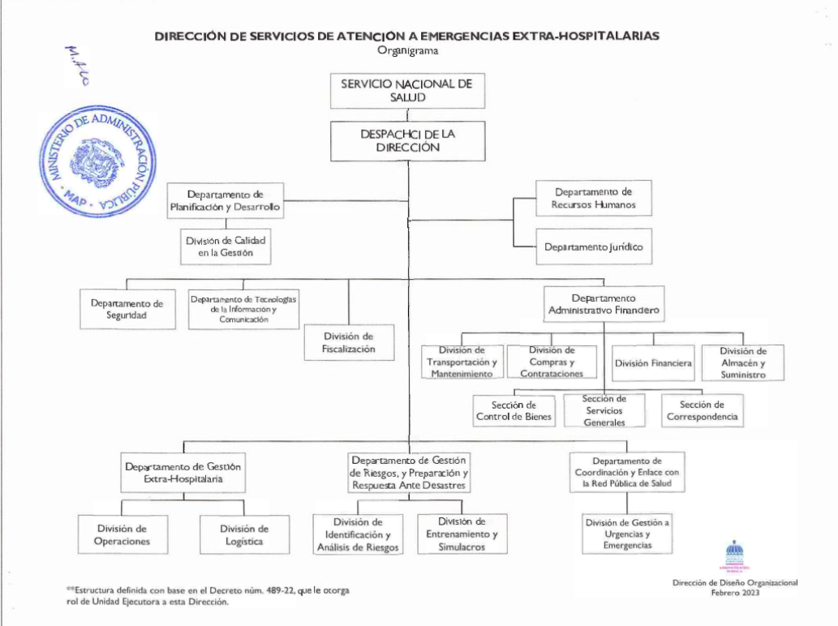
Estructura organizativa

Principales Funcionarios
- Juan Manuel Méndez García, Director.
- José Aljeriz Jerez Hernández, Encargado del Departamento de Getión Extra-Hospitalaria.
- Andrés Lagares Quezada, Encargado del Departamento de Gestión de Riesgos, y Preparación y Respuesta ante Desastres.
- Ruddy De Gracia Pérez, Encargado del Departamento de Coordinación y Enlace con la Red Pública de Salud.
- Juan Manuel Vicente Luciano, Encargado del Departamento Administrativo Financiero.
- Sandy López Aybar, Encargado del Departamento de Seguridad.
- José Anibal Güilamo Hirujo, Encargado del Departamento de Tecnologías de la Información y Comunicación.
- Bertha Patricia Lahoz Banks, Encargada del Departamento de Planificación y Desarrollo.
- Carmen María Valdez, Encargada del Departamento de Recursos Humanos.
- José Luis Guzmán Benzant, Encargado del Departamento Jurídico.
- Rosa Elena Laurencio, Encargada de la División de Fiscalización.
- Sheyla Consuegra González, Encargada de la División de Calidad en la Gestión.
- Adolfo Pérez, Encargado de la División de Transportación y Mantenimiento.
- Altagracia Suriel Sosa, Encargada de la División de Compras y Contrataciones.
- Francisco Alberto Sánchez, Encargado de la División Financiera.
- Victoriano Constanza Alcántara, Encargado de la División de Almacén y Suministro.
- Angela María Arias, Encargada de la División de Operaciones.
- Arlette Pérez Genao, Encargada de la División de Logística.
- Luisanna Margarita Mercedes, Encargada de la División de Identificación y Análisis de Riesgos.
- Lady Laura Rodríguez Reyes, Encargada de la División de Gestión a Urgencias y Emergencias.
- Stefany Chestaro, Encargada de la Sección de Control de Bienes.
- Domitilio Calderón, Encargado de la Sección de Servicios Generales.
- Lorenne Duran, Encargada de la Sección de Correspondencia.

Planificación estratégica institucional
Objetivos Estratégicos:
- Facilitar la atención a emergencias y urgencias de salud a nivel extrahospitalario en el menor tiempo posible, a través de la coordinación con el sistema de referencia y contra referencia definidos por cada entidad responsable del pago de los servicios de salud.
- Mejorar el acceso y la oportunidad a los servicios de urgencias de la población en general, de acuerdo con su prioridad de atención, en forma ordenada y racional.
- Coordinar la referencia y contra referencia para la atención en salud de la población afectada por situaciones de emergencias o desastres.
- Informar, orientar y asesorar a la comunidad en aspectos relacionados con la prevención y el manejo inicial de urgencias.
Actualmente nos encontramos en el proceso de elaboración de nuestro Plan Estratégico Institucional (PEI).

RESULTADOS MISIONALES

Memoria Institucional 2023

Atenciones Prehospitalarias Ofrecidas a través del Sistema 9-1-1
Se ha logrado cubrir el 91.7% de la población a nivel nacional para la disponibilidad del servicio de emergencias médicas y un 75.9% de las asistencias del sistema nacional de atención a emergencias y seguridad 9-1-1. Con la dispensación de 545,795 asistencias médicas telefónicas 9-1-1, concentrándose el mayor porcentaje en el Gran Santo Domingo (Santo Domingo y Distrito Nacional), con el 40% de los servicios de respuesta a urgencias y emergencias en la red. De estos se realizaron 305,044 traslados prehospitalarios/población trasladada a las salas de emergencias de los hospitales del SNS y centros privados que acceden a través del Sistema de Emergencias y Seguridad 911.

Población Beneficiaria: 9.7 millones de habitantes.
Tabla 1: Asistencias Prehospitalarias
Fuente: Reporte de Estadísticas 9-1-1.

Atenciones Interhospitalarias
Se han dispensado 34,856 asistencias interhospitalarias de un centro de salud a otro impactando a 10.7 millones de habitantes que se benefician de este servicio a nivel nacional, realizadas a la población a través de los CRUE siendo la mayor proporción en el Gran Santo Domingo con 9,327 atenciones, representando un 27% del total de las asistencias.
Tabla 2: Asistencias Interhospitalarias
Fuente: Departamento de Gestión Extrahospitalaria

Aumento de la Capacidad de Respuesta
Se procura la disponibilidad de espacios físicos para la dispensación de servicios, así como la adquisición y utilización unidades de transporte ambulancia.
En este 2023 la Dirección de Servicios de Atención a Emergencias Extrahospitalaria ha entregado un total de 20 unidades de ambulancias, distribuidas en los Centros Reguladores de Urgencias y Emergencias (CRUE).
Las 20 unidades entregadas fueron de Soporte Vital Avanzado y de Soporte Vital Básico, las cuales están equipadas y especializadas con los instrumentos y profesionales capacitados para dar una atención adecuada a pacientes con emergencias tanto clínicas o de trauma.
A continuación detallamos las provincias y Centros de Salud, en los cuales fueron distribuidas estas unidades:
En la provincia de Santo Domingo entregamos una unidad CRUE al Hospital Reynaldo Almánzar, codificada como Neonatal, la misma está equipada y especializada, para realizar traslados a pacientes neonatales y embarazadas, con la finalidad de reducir la mortalidad materno-infantil y neonatal.
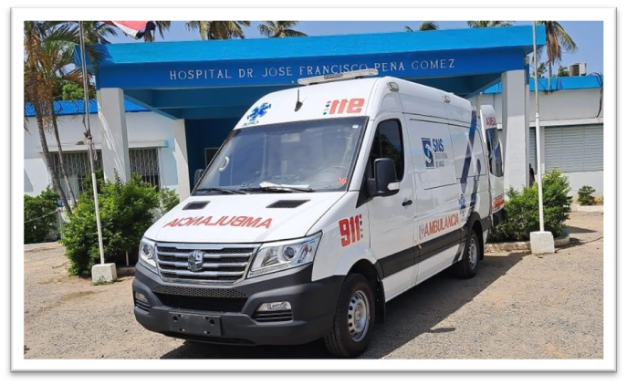
- En El Seibo, entregamos una unidad al Hospital Dr. Teófilo Hernández.
- En La Vega entregamos una al Hospital Octavia Gautier de Vidal, en el municipio de Jarabacoa.
- En Barahona entregamos una ambulancia en la Presa de Monte Grande.
- Pedernales entregamos una a la UNAP del municipio de Oviedo.
- La Romana entregamos una unidad de ambulancia al Hospital de Guaymate.
- En San José de Ocoa, entregamos una en el Hospital de Guarionex Alcántara.
- En Monseñor Nouel entregamos una unidad al Hospital Dr. José A. Columna.
- En Santiago Rodríguez entregamos una unidad de ambulancia, en el Hospital General Santiago Rodríguez.
- En María Trinidad Sánchez entregamos una unidad, en el Hospital Dr. Luis Bonilla Castillo en el municipio de Matancitas.
- En Samaná entregamos una unidad, en el Hospital Leopoldo Pou.
- En Independencia entregamos una unidad al Hospital Municipal la Descubierta.
- En Azua entregamos dos unidades ubicadas en el Hospital Municipal de Guayabal y en la UNAP de Pueblo Viejo.
- Distrito Nacional, entregamos una unidad de ambulancia al Hospital Robert Reid Cabral.
- Hato Mayor, dos unidades una al Hospital Leopoldo Martínez y otra al Hospital Señorita Elupina Cordero.
- Valverde, una unidad al Hospital Materno Infantil José Francisco Peña Gómez.
- La Altagracia entregamos una unidad a la UNAP de Boca de Yuma.
- Puerto Plata entregamos una al Hospital Ricardo Limardo.

A nivel general contamos con un total de 520 unidades de ambulancias pertenecientes a la DAEH de las cuales están clasificadas en unidades Soporte Vital Básico 275 y unidades de Soporte Vital Avanzado 141, para la dispensación de los servicios de traslado extrahospitalarios a nivel nacional en las provincias de cobertura, así como también 104 unidades de ambulancias para atención interhospitalaria y traslado sanitario y 170 unidades de respuesta inmediata (URI).
Tabla 3: Preposiciones de Unidades de Ambulancia Prehospitalarias
Fuente: Departamento de Gestión Extrahospitalaria.

Tabla 4: Unidades de Ambulancia Interhospitalarias
Fuente: Departamento de Gestión Extrahospitalaria

Gestión del Riesgo y Respuesta ante Desastres
La gestión de riesgos de nuestra dirección ha obtenido logros destacados en la identificación, evaluación, respuesta y mitigación de riesgos, lo que ha fortalecido la capacidad de nuestra organización para enfrentar y superar posibles adversidades. Algunos de los logros significativos de nuestro proceso de gestión de riesgos incluyen:
- 40 ciudadanos asistidos en emergencias durante el Operativo Altagraciano Conciencia por la Vida 2023.
- 1,695 ciudadanos asistidos en emergencias durante el Operativo Conciencia por la Vida Semana Santa 2023.
- Asesoría y apoyo en la actualización de 145 planes hospitalarios de emergencias y desastres.
- Participación en la realización del simulacro nacional de evacuaciones en coordinación con el Centro de Operaciones de Emergencias (COE).
- Coordinación con el Centro de Operaciones de Emergencias (COE), Servicios Regionales de salud y los CRUE para la respuesta al operativo navidad 2023.

Entrenamientos Técnicos
Se han mejorado las habilidades de nuestros empleados gracias a la formación especializada y continua, evidenciando nuestro compromiso con el crecimiento profesional y técnico.
Los principales logros del área incluyen:
- 6,107 profesionales de salud de los servicios de emergencias capacitados en guías, procesos, procedimientos, protocolos asistenciales de emergencias en el ámbito extrahospitalario colaborando en la atención con el desarrollo de las competencias de conocimiento del personal asistencial de la DAEH, de los cuales: 385 colaboradores de respuesta fueron entrenados sobre el control de hemorragias, 225 colaboradores de respuesta capacitados a nivel nacional en el uso de ventiladores mecánicos.
- 299 personal de otras instituciones capacitados en Reanimación Cardiopulmonar (RCP) y control de hemorragias.
- 112 colaboradores Técnicos de Trasporte Sanitario han sido impactados con la formación profesional a través de INFOTEP en validación profesional.
Tabla: Entrenamientos Técnicos DAEH
Fuente: División de Entrenamiento y Simulacro DAEH.

Coordinación y Enlace con la Red Pública de Salud
Dentro de la coordinación interinstucional se han alcanzado progresos significativos en la optimización de la comunicación, coordinación y colaboración entre nuestra entidad y la red pública de salud. Estos logros han fortalecido nuestra capacidad para brindar servicios de salud integrados y de calidad a la población que servimos.
Algunos de los logros destacados incluyen:
- Establecimiento del mecanismo de coordinación con operaciones en sala de emergencias para la reducción de ambulancias retenidas en centros de salud.
- Creación de procedimientos de gestión de liberación de ambulancias retenidas en centros de salud.
- Desarrollo de mesas de trabajo permanentes con el viceministerio de garantía de la calidad de MSP para el aumento de pacientes 911 a centros de la red privada de salud.
- Desarrollo de mesas de trabajo permanente con salud mental del SNS y MSP para la mejora de la recepción de pacientes de calle y deambulantes.
- Inclusión de residentes de emergenciología del hospital traumatológico Dr. Darío Contreras a la rotación de residentes por la DAEH.
- Jornada de inmunización contra influenza estacional a 145 colaboradores de la DAEH con el objetivo de prevenir la enfermedad, evitar complicaciones y reducir el ausentismo laboral.
- Fortalecimiento institucional para la prevención de violencia de género en el entorno laboral.
- Mesas de trabajo con la Dirección de Materno Infantil y Adolescentes del SNS para coordinación de traslados de pacientes obstétricas en el contexto de trauma.
- Desarrollo del plan de gestión de retenciones de unidades de ambulancias.
- Implementación de la línea de investigación en atención extrahospitalaria a residentes de la especialidad de emergenciología y medicina familiar y comunitaria.
- Inclusión de los residentes de medicina familiar y comunitaria del Hospital Moscoso Puello a las rotaciones en la DAEH.

RESULTADOS DE LAS ÁREAS TRANSVERSALES Y DE APOYO

Memoria Institucional 2023

Desempeño Área Administrativa Financiera
La Dirección de Servicios de Atención a Emergencias Extrahospitalarias (DAEH), para el año 2023 se le asigno un presupuesto de RD$4,778,790,670.00, para el cumplimiento de 512,128 servicios de asistencia sanitaria urgente especializada, oportuna y adecuada a nivel Extra hospitalario en las unidades de respuesta del Sistema 911 y CRUE.
Tabla 2: Presupuesto Aprobado Año 2023 por Objeto del Gasto (Valores en RD$)
Fuente: Elaboración propia en base a reporte SIGEF

Ejecución Enero- Diciembre 12/12/2023
Al 12 de diciembre del 2023 la DAEH tuvo una ejecución presupuestaria de RD$3,727,548,121.59, de los cuales el 86.52% se destinaron a las remuneraciones y contribuciones donde se incluye el personal contratado para cerrar la brecha de las ambulancias que estaban fuera de servicio por falta de recursos humanos 62.61% para contrataciones de servicios de mantenimiento y reparaciones de ambulancias, alquileres de CRUE, Servicios Básicos y Seguro de bienes muebles, inmuebles y de vida, para el funcionamiento operacional de las dependencias de la DAEH, se ejecutó el 59.45 materiales, suministros, mobiliarios y equipos de oficina.
El 22% no ejecutado, se debió a que muchos contratos aun no consumen el 100% del mismo, por lo que esos montos se encuentran a nivel de compromisos presupuestarios, además de que al corte de las informaciones aún quedan pendientes pagos de remuneración, los cuales representan el mayor renglón del gasto.
Tabla 3: Presupuesto Ejecutado Año 2023 por Objeto del Gasto (Valores en RD$)
Fuente: Elaboración propia en base a reporte SIGEF

Deudas por Pagar
Durante este período Enero-Diciembre 2023, la deuda de la DAEH asciende a un monto de 39,985,771.91, contraídas para el mantenimiento y reparación de las ambulancias y productos médicos, los cuales a la fecha no se han emitido las facturas por los proveedores, solo los conduce.

Tabla 4: Deudas por Pagar DAEH (Valores en RD$)
Fuente: Contabilidad, Departamento Administrativo Financiero.

Compras y Contrataciones
Para el período Enero- Diciembre la Dirección de Servicios de Atención a Emergencias Extrahospitalarias (DAEH), ejecutó en compras y contrataciones un monto de RD$1,017,338,368.63, de los cuales el 55.93% se destinó a la adquisición de servicios y el 44.07% a bienes.

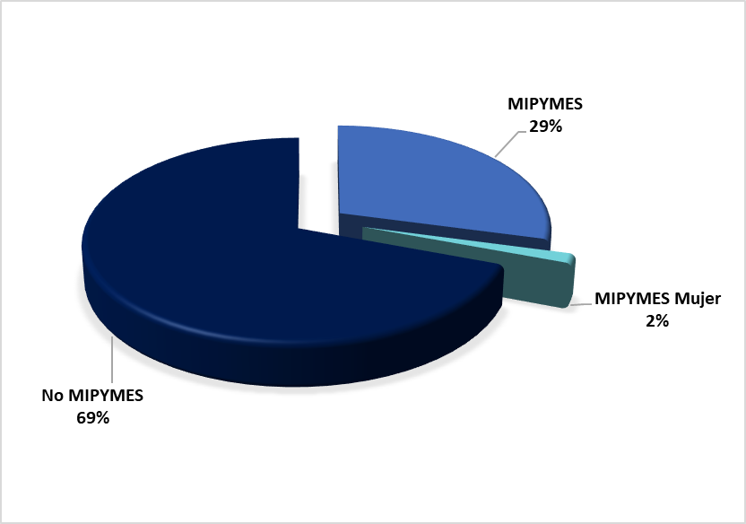
Montos Según Clasificaciones MIPYMES
Montos Según Clasificaciones MIPYMES

Las modalidades utilizadas para las compras durante este período fueron; compras por debajo del umbral, compra menor, comparaciones de precios, excepción de proveedor único, proceso de urgencias y compras y contrataciones combustible como se detalla a continuación:

Tabla 5: Montos Según Tipo de Procedimientos
Fuente: Portal Transaccional Compras y Contrataciones

Desempeño de los Recursos Humanos
La gestión del talento humano ha experimentado progresos y ha generado resultados que han influido de manera significativa en el éxito y crecimiento de la entidad, obteniendo los siguientes logros:
- 3,589 nuevos colaboradores contratados, necesarios para formar los equipos administrativo, de regulación médica y respuesta al Componente Salud 911 y los Centros Reguladores de Urgencias y Emergencias: Médicos Reguladores, Médicos de Respuesta, Licenciadas en Enfermería, Auxiliar de Enfermería y Personal Administrativo de las distintas áreas que componen la DAEH.

- 600 colaboradores con reajuste salarial y cambio de designación. Este logro representa un avance significativo en nuestro compromiso de reconocer y valorar el desempeño y la dedicación de nuestro talento humano.

- Aprobación de dispensa para el proceso de contratación directa del personal asistencial de la DAEH, tales como Médicos, Enfermeros/as, Auxiliares de Enfermería, Técnicos de Transporte Sanitario, entre otros, para reforzar el personal existente y poner en funcionamiento unidades respuesta que estaban fuera de servicio por falta de personal.

- Carnetización de más de 4,000 colaboradores implementando un proceso eficiente y organizado que garantizó la emisión y distribución de carnets de identificación de manera precisa y oportuna para el personal.

- Adquisición de seguro de vida y pago de gastos fúnebres al total de colaboradores, con una inversión promedio de RD$26, 000,000.00.

- 5,355 colaboradores con evaluación de desempeños realizados, lo que representa un 77% del total de colaboradores, divididos a su vez en por grupo ocupacional:

Tabla 5: Evaluaciones de Desempeño
Fuente: Departamento de Recursos Humanos
- 1,827 colaboradores capacitados en el programa de capacitaciones blandas, lo que representa un compromiso continuo con el desarrollo integral de nuestro equipo, fortaleciendo habilidades clave, fomentando un ambiente laboral colaborativo y contribuyendo al crecimiento sostenible de nuestra institución, estas capacitaciones se dividen en las siguientes:

Tabla 6: Capacitaciones Blandas DAEH
Fuente: Departamento de Recursos Humanos

Desempeño de los Procesos Jurídicos
En el ámbito jurídico hemos desarrollado diferentes acciones que permiten fortalecer los procesos internos de nuestra institución y la gestión legal eficaz, dentro de los principales logros incluyen:
- Gestión Eficiente de Procesos Legales: 7 casos litigiosos resueltos a los cuales se ha dado respuesta oportuna, logrando así hacer acuerdos importantes para la reparación de daños ocasionados a muestras unidades de respuesta, manteniendo los diferentes expedientes al día ante los tribunales, en la actualidad contamos con 10 casos en proceso para un total de 17 casos litigiosos.
- Certificados de Asistencias: se dado respuesta a 130 solicitudes de expedición de certificaciones de asistencias médicas a los pacientes/usuarios que son atendidos en nuestras unidades de respuesta.
- Revisión de los Procesos de Compras y Contrataciones: el equipo jurídico ha participado activamente en los 15 procesos de compras y contrataciones formando parte del Comité de Compras y Contrataciones de la DAEH.
- Despacho de Documentos Legales: Se ha logrado el despacho de 390 expedientes requeridos para los reportes ante la compañía aseguradora, de los cuales contamos con 50 casos resueltos y 340 en curso, para así colaborar con el proceso de reparación de las unidades de respuesta.
- Asistencia jurídica a los colaboradores, en los casos de agresión al personal.

Desagregado por acción contamos con las siguientes estadísticas:

Tabla 7: Estadísticas Jurídicas
Fuente: Departamento Jurídico

Desempeño de la Tecnología
Los principales avances en materia de tecnología de la información y comunicación, lo constituyen la implementación de diversas iniciativas de apoyo a las áreas en materia de poder brindar un servicio de conexión de internet estable a través de un plan de desarrollo de este componente que se encuentra en marcha y que asegura una conexión estable en las 24 bases operativas con las cuales contamos y en la que está disponible el 9-1-1, por igual en llevar la infraestructura tecnológica de servidores físicos que comprenden gasto en compra y mantenimiento de equipos a la nube, asegurando así las operaciones asistenciales y administrativas de la dirección de manera eficaz y eficiente en tiempo real.

Se realizó el acercamiento a la OGTIC para la inclusión en la medición del Indicador del Índice del Uso de TIC e implementación del Gobierno Electrónico (ITICGE), con este indicador hemos creado la página web o portal web, y estarán iniciando las mediciones a partir del 2024.
En este sentido nuestros principales logros son:
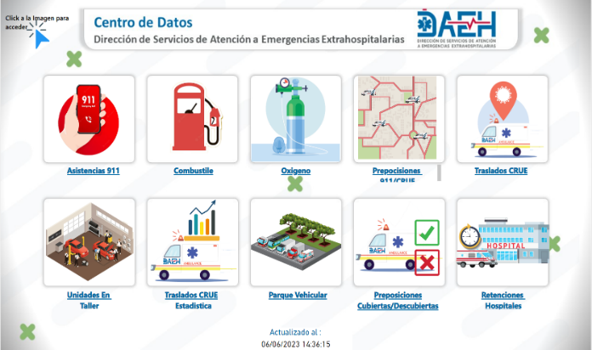
- Digitalizar los servicios asegurando un dato oportuno, confiable y a la mano en tiempo real. Otra de las también implementadas ha sido nuestro moderno centro de datos, el cual nos brinda toda la información en materia de operaciones colocando en un solo lugar toda la información que se genera.

- Acuerdo interinstitucional para el desarrollo de las interfaces que permitan la puesta en operación del Sistema de Información de Emergencias Médicas (SISMED 9-1-1) desarrollado y donado al país por la Organización Panamericana de la Salud (OPS). Este acuerdo incluye a la OPS, el Sistema Nacional de Atención a Emergencias y Seguridad 9-1-1 y la DAEH.

- Fortalecimiento de la red de datos de la Sede Central de la DAEH, a través de formalización de acuerdo interinstitucional con el Ministerio de Salud Pública para el suministro de 10 switches de redes.

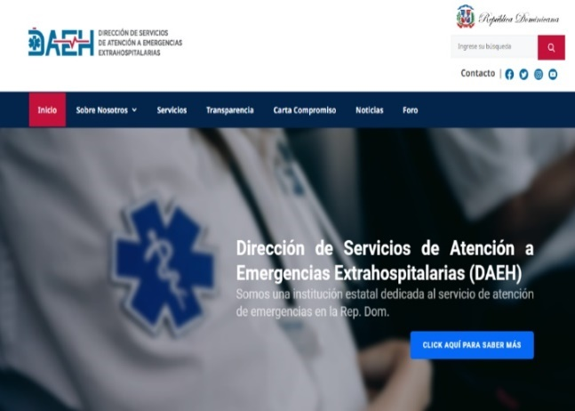
- Creación del portal web y portal de transparencia de la dirección, fortaleciendo significativamente la presencia en línea y mejorando la accesibilidad y visibilidad de la información clave para nuestra población.

- Se implementó la Mesa de Ayuda de Tecnología, esta iniciativa ha permitido agilizar la resolución de incidencias, mejorar la gestión de solicitudes y brindar un servicio de calidad a nuestros usuarios internos de la sede central.

- Acuerdo interinstitucional entre la Oficina Gubernamental de Tecnologías de la Información y Comunicación (OGTIC) y la DAEH para la provisión de licencias de correos institucionales, ofimática y herramientas de colaboración.

- Optimización de las licencias existentes para correo electrónico, ofimática y herramientas de colaboración aumentando el número de colaboradores con acceso a correo institucional y demás herramientas en un 25% sin un aumento de las contrataciones.

- Fortalecimiento de las comunicaciones con la actualización de las flota celular para robustecer la comunicación entre el Despacho DAEH/9-1-1 con las unidades de ambulancias.

Desempeño del Sistema de Planificación y Desarrollo Institucional
La Dirección de Servicios de Atención a Emergencias Extrahospitalarias gestiona las acciones encaminadas a su crecimiento organizacional, este tiene como objetivo dirigir la formulación y monitoreo de los planes, programas y proyectos necesarios para el desarrollo institucional, gestionar los sistemas de calidad y la cooperación internacional.
Esta área trabaja en fortalecer y mejorar el sistema de emergencias desarrollando los 4 subsistema de la planificación con el objetivo de garantizar una gestión eficiente y eficaz, alineada con los objetivos estratégicos y en beneficio de nuestra institución y de todos los involucrado.
Dentro de los principales logros encontramos:

- Propuesta aprobada mediante decreto 489-22 para la creación de la Dirección de servicios de atención a emergencias médicas como Unidad Ejecutora, con la función de atención directa a los servicios de atención extrahospitalaria y gestión de riesgo ante desastres.
- Elaboración de la estructura organizacional, aprobada mediante resolución no. 010-2023 del MAP.
- Elaboración del marco estratégico de la institución, (misión, visión, valores y objetivos) aprobada mediante disposición administrativa 001/2023.
- Elaboración del Manual de Organización y Funciones de la Dirección.
- Elaboración del procedimiento Formulación, Actualización, Monitoreo y Evaluación de la Planificación Institucional.
- Actualización de la estructura programática presupuestaria, propuesta.
- Actualización de seis (6) planes de respuesta a emergencias: Operativo La Altagracia, Operativo Semana Santa, Temporada Ciclónica 2023, Brotes de colera, casos fentanilo, chikungunya, dengue, sarampión, operativo navidad y año nuevo 2023-2024, que con estos completamos 14 planes de respuesta ante posibles brotes epidémicos.
- Informes Trimestrales de Monitoreo al Plan Operativo Anual 2023 (4).
- Estandarización de 58 documentos normativos.
- Avances en la formulación del Plan Estratégico Institucional de la DAEH.
- Elaboración del Plan Operativo Anual 2024.
- Creación y desarrollo de las herramientas para el monitoreo y evaluación de la planificación estratégica y operativa.
- Elaboración Plan de riesgo institucional de las áreas misionales y unidades organizativas.

  - Resultados de las Normas Básicas de Control Interno (NOBACI)
Conscientes de la importancia que representa el control interno en aras de fomentar la transparencia y la rendición clara y oportuna de cuentas, nuestras autoridades han apoyado y promovido enfáticamente la implementación de las Normas Básicas de Control Interno (NOBACI), para lo cual dentro de nuestra Institución se ha conformado un equipo de trabajo dedicado específicamente a la evaluación, documentación y establecimiento de los controles fundamentales requeridos por las NOBACI.
A la fecha, hemos logrado el siguiente avance:

Tabla 6: Resultados NOBACI
Fuente: Sistema de diagnostico de las NOBACI

Tomando en consideración la documentación que tenemos elaborada pendiente de revisión y aprobación y la que está pendiente de aprobación en la Contraloría, proyectamos que concluiremos el año con un promedio cercano al 80%.
  - Resultados de los Sistemas de Calidad.
La Dirección de Servicios de Atención a Emergencias Extrahospitalarias está en proceso de implementar un Sistema de Gestión de Calidad basado en diferentes normas, como el modelo de Excelencia CAF y la Norma ISO 9001:2015.
En este sentido nuestra dirección se encuentra actualmente en el proceso de la autoevaluación del modelo de excelencia CAF.
Se han realizado los esfuerzos para la mejora de la calidad, desarrollando los mecanismos y condiciones necesarias para ofrecer un mejor servicio de respuesta al usuario y garantizar el cumplimiento de los estándares y normas establecidas, durante el periodo se han desarrollado las acciones pertinentes:

Tabla 8: Acciones Calidad de los Servicios
Fuente: División Calidad de la Gestión/DAEH

  - Acciones para el Fortalecimiento Institucional
En este año, con el objetivo de realizar acciones de mejora en todas las áreas de la institución, se crearon y actualizaron 58 documentos del Sistema de Gestión de Calidad, el cual está compuesto por los instructivos, formularios y fichas de procesos de las diversas áreas de la institución. Dichos documentos se distribuyen de acuerdo con la siguiente tabla:

Tabla 9: Documentos Estandarizados 2023
Fuente: Repositorio Institucional DAEH
  - Avances en la Implementación de las Políticas Transversales
Estamos estableciendo los mecanismos necesarios para la mejora del monitoreo y la toma de decisiones, en la implementación de las políticas públicas que desde el estado se han establecido para la mejora continua de la gestión pública, y asi poder incrementar nuestar capacidad para generar valor público, garantizando acceso a los servicios de atencion a emergencias extrahospitalaria e impactar positivamente en la calidad de vida de la poblacion.
Se ha coordinado con el ente rector , para la inclusion de la DAEH a las 45 instituciones que actualmente son parte de la Evaluación de Desempeño Institucional (EDI). Esta gestión demuestra nuestro interés en mantenernos en sintonía con las directrices y regulaciones definidas, buscando activamente nuestra inclusión en iniciativas que promueven la transparencia y el cumplimiento normativo.

Desempeño del Área de Comunicaciones

En materia de comunicaciones, a lo largo del año se han puesto en marcha tres campañas digítales basadas en la concientización de la población, alcanzando una comunidad que sobrepasa las 5 mil personas. Sin embargo, los reportes nos hablan de 9 y 10 mil cuentas alcanzadas cada mes, de manera orgánica.
- Sobre el uso y conceptos propios de la institución, con lo que se busca eliminar creencias erradas, conceptos equivocados y proceder inadecuado de la población frente al servicio de traslado extrahospitalario que reciben.
- El programa “Yo te escucho”, a través del cual se han mejorado las condiciones laborales del personal provincial.
- Mediante la Campaña Publicitaria “No los maltrates”, buscamos mitigar la conducta violenta que en ocasiones presenta la población al momento de la llegada de nuestras unidades al lugar de la emergencia.
“Programa Yo te Escucho”.
Gracias al Programa, implementado por el titular de esta Dirección, durante los primeros meses del año, con el objetivo de escuchar y gestionar las necesidades del personal que da respuesta a las asistencias extrahospitalarias, se ha logrado impactar de manera positiva la empleomanía de las 24 provincias en donde tenemos bases operativas.
En la actualidad la retroalimentación que hemos recibido de nuestros colaboradores nos ha permitido percibir que los mismos han acogido el programa con satisfacción. Asimismo, nos invitan a mantenerlo en vigencia por la cercanía que supone el programa y la
eliminación de burocracias que permite una interacción directa entre las autoridades administrativas y el personal operativo.
De igual forma, mantenemos comunicación constante con nuestros colaboradores y seguidores a través de mensajes directos por nuestras redes.
Por otro lado, durante este año hemos fortalecido la imagen de la institución de cara a la población, a través de publicaciones en periódicos digitales e impresos, mediante nota de prensa con información de nuestras ejecutorias y avances en el servicio que ofrecemos a la población.
Asimismo, desde de relaciones públicas, a través de comunicación interna desarrollamos actividades de concientización sobre el Cáncer de mama y a través de mails masivos constantemente mantenemos informados a los colaboradores acerca de las ejecutorias y acciones internas que se han puesto en marcha.

Seguridad y Vigilancia Institucional:

Con el objetivo de planificar, coordinar y supervisar las actividades de la seguridad e integridad física de las personas, así como salvaguardar los equipos y propiedades de la institución para asegurar la continuidad de las operaciones de la dirección, se han realizado las actividades inherentes a este tema como las siguientes:

Tabla 10: Principales Logros Seguridad Institucional
Fuente: Departamento de Seguridad

SERVICIO AL CIUDADANO Y TRANSPARENCIA INSTITUCIONAL

Memoria Institucional 2023

Nivel de la satisfacción con el servicio

- Porcentaje de Satisfacción Global de los Servicios Ofrecidos por el Sistema 911.
La valoración otorgada por los usuarios en la atención de salud recibida a través del Sistema de Emergencias 9-1-1 alcanzó valores sobre el 83% de satisfacción en las diferentes variables como se muestra en la encuesta.
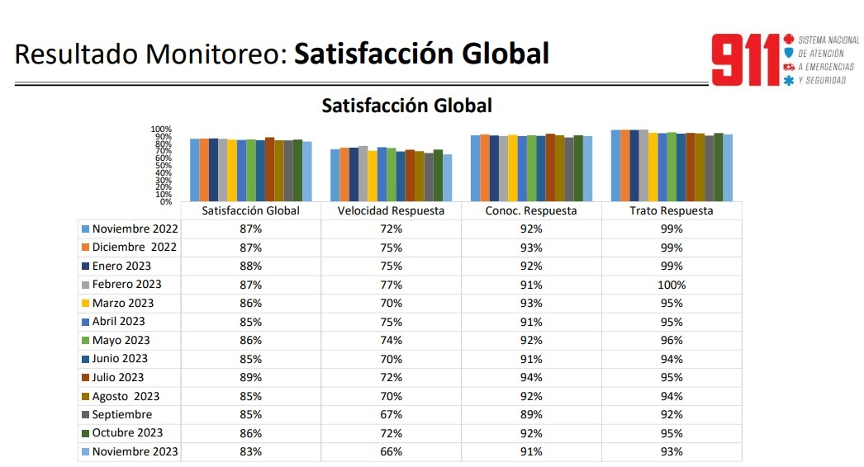 Fuente: Presentación revisión semanal de operaciones salud/911

- Resultados del Monitoreo de la Carta Compromiso
La DAEH se encuentra en proceso de elaboración de la Carta Compromiso al Ciudadano. Como institución recién establecida bajo el decreto 489-22, estamos comprometidos en brindar un servicio de calidad y transparente a todos nuestros usuarios. Reconocemos la importancia de establecer compromisos claros y medibles para garantizar la satisfacción de nuestros ciudadanos y fomentar la confianza en nuestras acciones.

Nivel de Cumplimiento Acceso a la Información
Apegados al compromiso de legitimar y robustecer nuestro acceso a la información, nos esforzamos en transparentar toda la gestión y ponerla a disposición de los ciudadanos. Para ello cumplimos con el propósito de mantener actualizada la información disponible en nuestro Portal Web (https://daeh.gob.do/) conforme a las normas emanadas por parte del órgano rector.
De igual manera las solicitudes de información serán recibidas a través de la Oficina de Libre Acceso a la Información (OAI) y serán respondidas de acuerdo con la Ley General de Libre Acceso a la Información Pública 200-04 y su Reglamento 130-05, en la actualidad han sido recibidas a través del SNS y han sido respondidas oportunamente.
Actualmente nos encontramos en espera de la aprobación de la DIGEIG como Oficina de Acceso a la Información para la puesta en marcha del Portal Único de Acceso a la Información (SAIP).

Resultados Sistema de Quejas, Reclamos y Sugerencias
La principal fuente de recepción de quejas, reclamos o sugerencias (QRS) es el canal 3-1-1 establecido por la OGTIC, en este año estas informaciones nos son suministradas a través del Sistema 9-1-1. Sin embargo se reciben QRS por otras vías: redes sociales, medios de comunicación (radio, televisión, periódicos), encuestas de satisfacción, supervisiones, comunicados, entre otros.
En este periodo, se recibieron 131 QRS de las cuales todas han sido respondidas en los plazos establecidos.

Tabla 11: Fichas Relevantes 2023
Fuente: División de Calidad en la Gestión.

Resultados Mediciones del Portal de Transparencia
Durante este periodo se logró la creación del portal de transparencia de la institución. Este portal representa un hito significativo en nuestros esfuerzos por promover la transparencia y el acceso a la información en nuestra dirección.
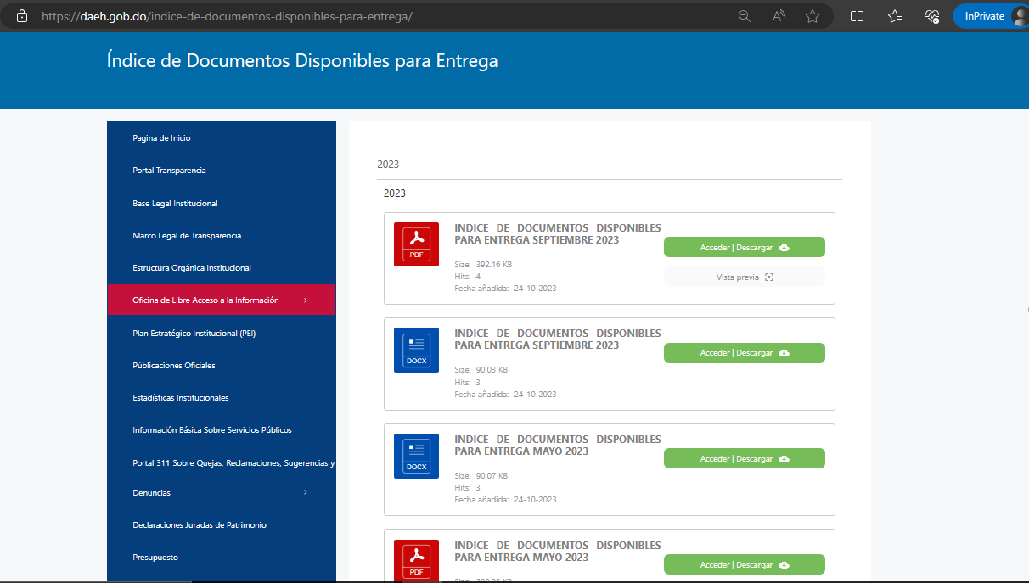
En la actualidad estamos a la espera de la medición por parte de la Dirección General de Ética e Integridad Gubernamental (DIGEIG) que es quien realiza este monitoreo, ya que el portal fue publicado en junio 2023.

Fuente: Oficina de Acceso a la Información, DAEH.

PROYECCIONES AL PRÓXIMO AÑO

Memoria Institucional 2023

- Mantener el aumento de cobertura de los servicios de Atención Pre hospitalaria y traslado sanitario del sistema 9.1.1. con la expansión al 17% de las provincias que aun no cuentan con el servicio.
- Se hace oportuno y necesario la adquisición de nuevas unidades móviles de respuesta a Urgencias y emergencias de salud (ambulancias), para un servicio eficiente y oportuno a la población en los momentos donde requiera atenciones para dar asistencia de traslados de soporte vital básico a nivel nacional y que generen la activación del Sistema de Atención a Emergencias y Seguridad Ciudadana, a través de la línea 9-1-1, para lograr la cobertura
- Dotar del RRHH necesario para operar en las unidades fuera de servicio por falta de este, con el reclutamiento del personal.
- Crear espacios de discusión y abogacía para la creación e implementación de estrategias y planes de mejoras para condicionar la respuesta rápida a las Emergencias una vez activado el sistema.
- Garantizar la disponibilidad de recursos que soporten la logística y suministro oportuno de recursos requeridos para atenciones extra hospitalarias de calidad.
- Contar con Recursos humanos competentes y con el perfil avalado para prestar atenciones extra hospitalarias
- Crear condiciones Básicas y de Infra estructuras que den el cónfor y la motivación necesarias para crear fidelidad y eficientizar los servicios de parte de los colaboradores.
- Mantener el aumento de cobertura de los servicios de Atención Inter hospitalaria y traslado sanitario. (CRUE).
- Gestionar y coordinar las acciones que garanticen las capacidades instaladas para dar la asistencia extrahospitalaria eficiente, permanente y oportuna que demanda la población con emergencias y urgencias de salud, manteniendo operativo un amplio parque vehicular, que debe cubrir las correspondientes preposiciones o bases, establecidas por el Sistema, a fin de que las ambulancias lleguen oportunamente al lugar del incidente, y posterior a la estabilización de los usuarios, trasladen a los diferentes centro de salud, garantizando con esta gestión atenciones de calidad.
- Crear las condiciones y cultura de monitoreo sistemático y efectivo a las actividades y servicios dispensados.

ANEXOS

Memoria Institucional 2023

Matriz de logros relevantes (Datos cuantitativos).

Fuente: Elaboración propia en base a reporte SIGEF

Matriz de Gestión Presupuestaria Anual.

Fuente: Elaboración propia en base a reporte SIGEF

Matriz de principales indicadores del POA.
Fuente: Departamento de Planificación y Desarrollo

Resumen del Plan de Compras.

Fuente: Portal Transaccional Compras y Contrataciones

